COMUNICATO STAMPA

Würth Elektronik migliora e amplia la serie di balun
Creazione di simmetria in applicazioni su un ampio range di frequenza
Waldenburg (Germania), 27 novembre 2024 - Würth Elektronik ha ampliato la serie di balun con tecnologia SMT WE-BAL. I componenti per l’accoppiamento di linee di trasmissione bilanciate e sbilanciate sono stati migliorati in termini di materiali e processi di produzione utilizzati e ora coprono range di frequenza più ampi, da 673 MHz a 5900 MHz.
In numerose applicazioni come sistemi di antenne, dispositivi audio e video, sistemi di comunicazione wireless, sistemi PoE (Power-over-Ethernet) o strumenti di misura è necessario accoppiare linee di trasmissione bilanciate e sbilanciate in modo da evitare perdite di segnale. Grazie all’ampio range di frequenza, i balun con tecnologia SMT di Würth Elektronik migliorano la trasmissione di segnali e riducono al minimo le interferenze in un gran numero di applicazioni diverse. I balun con tecnologia SMT con impedenza bilanciata da 50 a 200 ohm si contraddistinguono per un design compatto (package 0603 e 0805) e da una bassa perdita di inserzione fino a un massimo di 2,0 dB.
I componenti sono disponibili fin da subito a magazzino senza limite minimo d'ordine. Vengono predisposti campioni gratuiti.

Immagini disponibili
Le seguenti immagini possono essere scaricate da internet e stampate: https://kk.htcm.de/press-releases/wuerth/
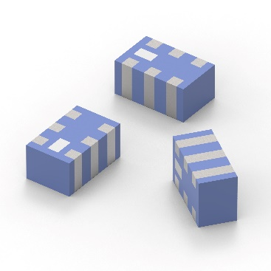
I balun con tecnologia SMT WE-BAL di Würth Elektronik coprono un ampio spettro di frequenze.
Foto di: Würth Elektronik

Informazioni sul gruppo Würth Elektronik eiSos
Il gruppo Würth Elektronik eiSos è produttore di componenti elettronici ed elettromeccanici per il settore dell'elettronica e lo sviluppo delle tecnologie per soluzioni elettroniche orientate al futuro. Würth Elektronik eiSos è uno dei maggiori produttori europei di componenti passivi, attivo in 50 Paesi, con stabilimenti in Europa, Asia e America settentrionale che riforniscono una clientela sempre crescente a livello mondiale.
La gamma di prodotti comprende componenti per la compatibilità elettromagnetica (CEM), induttori, trasformatori, componenti HF, varistori, condensatori, resistenze, quarzi, oscillatori, moduli d'alimentazione, bobine per il trasferimento wireless di potenza, LED, sensori, moduli radio, connettori, elementi per gli alimentatori di potenza, tasti e interruttori, tecnologia per la connessione, portafusibili e soluzioni per la trasmissione wireless dei dati. La gamma di prodotti è completata da soluzioni custom.
La disponibilità a magazzino di tutti i componenti del catalogo senza limite minimo d'ordine, i campioni gratuiti e l'elevato supporto dei nostri dipendenti specializzati e addetti alle vendite, così come la vasta scelta di strumenti per la selezione dei componenti, caratterizzano l'orientamento all'assistenza dell'impresa, unico nel suo genere.
Würth Elektronik fa parte del gruppo Würth, leader mondiale nell’ambito dello sviluppo, della produzione e della commercializzazione di materiale di montaggio e di fissaggio e offre impiego a 7900 dipendenti. Nel 2023 il Gruppo Würth Elektronik ha registrato un fatturato di 1,24 miliardi di Euro.
Würth Elektronik: more than you expect!
Per ulteriori informazioni consultare il sito www.we-online.com

Per ulteriori informazioni:  Würth Elektronik eiSos GmbH & Co. KG  Sarah Hurst  Clarita-Bernhard-Strasse 9  81249 München  Germania  Telefono: +49 7942 945-5186  E-Mail: sarah.hurst@we-online.de  www.we-online.com | Contatto per la stampa:  HighTech communications GmbH  Brigitte Basilio  Brunhamstrasse 21  81249 München  Germania  Telefono: +49 89 500778-20  E-Mail: b.basilio@htcm.de  www.htcm.de

